Маршрут «Путешествие по городку «Печи»»
Рекомендуемый возраст ребенка: старший дошкольный возраст
Тип маршрута: пеший
Возьмите с собой на прогулку: воду, головной убор, цветы, фотоаппарат или мобильный телефон
У каждого из нас есть место, где он родился, где живет. И это место самое красивое, родное. И, кажется, что мы все об этом месте знаем, но каждый день находим в нем что-то новое, интересное. Так давайте вместе с ребенком вы побудете путешественниками-открывателями новых тайн родного городка, в котором живете. Спросите ребенка, как называется городок, в котором он живет? Что он о нем знает? Предложите ему отправиться в путешествие по городку Печи, чтобы узнать еще много нового и интересного. А в этом вам поможет материал из раздела «Материал в помощь родителям». Путешествие начинается от автобусной остановки Печи.
Схема маршрута «Путешествие по городку «Печи»
- Храм Дмитрия донского
- Стела «72-й учебный объединённый центр»
- «Центральная площадь» городка
- Государственное учреждение образования "Средняя школа № 7 г.Борисова"
- Торговые объекты «Евроопт», «Веста».
- Печинский городской дом культуры (Печинский ГДК)
- Мемориал «Аллея героев» в/г «Печи»
- Озера

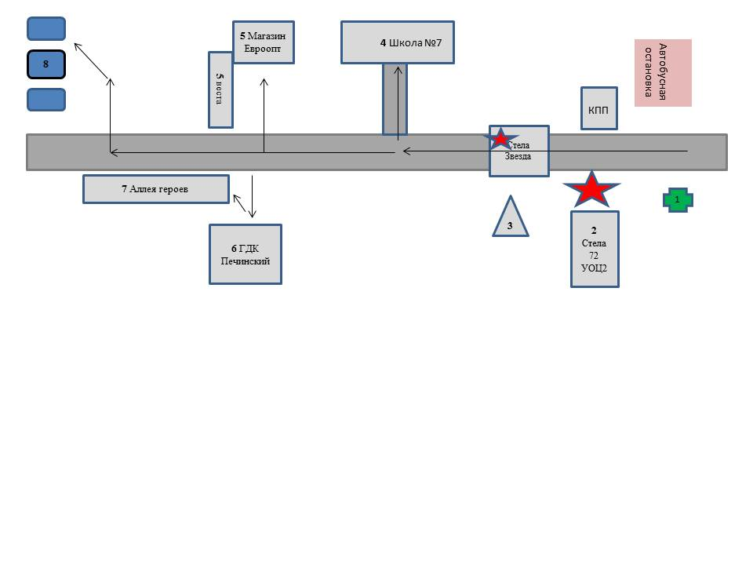
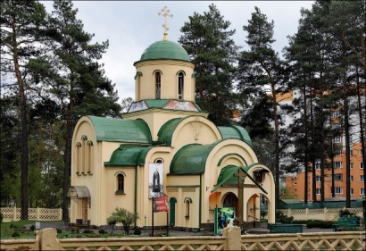
1.Храм Дмитрия Донского
Местонахождение: г. Борисов, ул.Серебренникова 1В, расположен при въезде в военный городок Печи возле КПП-1, 30 метров слева от автобусной остановки Печи.
Дата открытия: 2006 г.
Описание: Каменное здание желтого цвета, состоящее из круглой центральной башни и пристроек полуовальной формы с зелёными куполами. На центральном куполе установлен крест. Территория ограждена бетонным забором. На территории имеется детская игровая площадка, церковная лавка.
Задание родителям:
-Расскажите ребенку, почему храм назван в честь полководца князя Дмитрия Донского и построен именно здесь.
-Уточните у ребенка, зачем люди посещают храмы и как нужно вести себя во время посещения.
-Рассмотрите с ребенком храм снаружи, пройдите внутрь помещения. Обратите внимание на монументальность постройки, элементы архитектуры, убранство внутренних помещений, алтарь.
- Расскажите, что при и храме открыта «Воскресная школа», где дети имеют возможность освоить некоторые народные ремёсла.
- Уточните, знает ли ваш ребенок такие народно-обрядовые праздники, как Пасха, Масленица, Рождество и как их празднуют в детском саду. Расскажите, как отмечают эти праздники в храме.
-Рассмотрите прилежащую к храму благоустроенную территорию, клумбы и надворное оборудование.
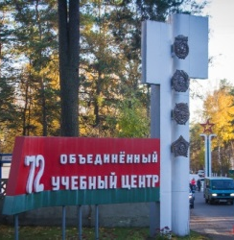
2.Стела «72-й учебный объединённый центр»
Местонахождение: г. Борисов, ул. Серебренникова, расположен при въезде в военный городок Печи возле КПП-1.
ворота в военный городок.
Описание: стела (вертикально стоящий столб) белого цвета с прикрепленными к ней изображениями гвардейского знака,
ордена Красного Знамени, ордена Суворова 2-ой степени, ордена Ленина. Слева на горизонтальном щите, окрашенном в цвета флага Беларуси (красный, зеленый) написано название: «72 объединенный учебный центр».
Задание родителям:
-Рассмотрите с ребенком внимательно стелу. Расскажите, почему ее здесь установили.
-Рассмотрите знаки и ордена на стеле. Расскажите, почему их тут расположили. Предложите ребенку угадать, где какой орден находится.
-Расскажите ребенку о том, что в городке Печи находится крупнейший в Беларуси центр по подготовке военнослужащих различных родов войск.
-Поиграйте в игру «Раз, два, три –военного назови». -Прочитайте слова гимна, посвящённого военному городку.
3. Центральная площадь» городка
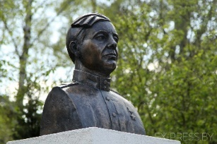
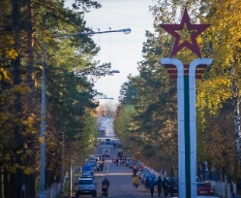

Местоположение: г. Борисов, микрорайон Печи, улица Серебренникова 24.
Описание: В самом центре- стела «Звезда». Она сделана из современных материалов изящная по форме. Состоит из 2-х вертикальных колонн, изготовленных из пластиковых панелей белого цвета, в середине находится полоса зеленого цвета (цвета белорусского флага). На высоком постаменте из 3-х красных полос- пятиконечная звезда красного цвета. Стела является символом воинской славы жителей Печей.
Слева от стелы находится бюст старшего сержанта Александра Серебренникова
Задание родителям:
-Рассмотрите стелу. Спросите, почему такие цвета использованы в окраске стелы. Что показывает стела?
-Спросите у ребенка, как называется главная улица городка Печи. Почему? Почему здесь стоит памятник А. Серебренникову?
-Расскажите о подвиге старшего сержанта Александра Серебренникова.
-Положите цветы к памятнику.
-Побеседуйте на тему «Кто такие герои?»
4 Государственное учреждение образования "Средняя школа № 7 г.Борисова"
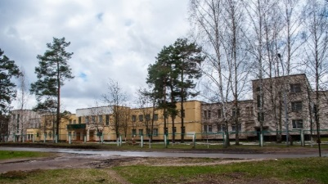

Местоположение: г. Борисов, ул. Серебренникова 4А.
Описание: Современное 2-х этажное кирпичное здание желтого цвета, огороженное от дороги сетчатым забором. В здании располагается 48 учебных кабинетов, кабинет информатики, мастерская; кабинет обслуживающего труда, театральная студия, 2 спортивных зала, столовая, библиотека, актовый зал. В школе имеется музей Великой Отечественной войны.
Задание родителям:
-Спросите у ребенка, что находится в этом здании?
-Рассмотрите здание, определите, какие части у него есть.
-Расскажите о том, как много интересного и познавательного ожидает ребёнка в школе.
-Прочитайте стихотворение «Что такое школа».
- Спросите у ребёнка, знает ли он как надо готовиться к школе.
-Загадайте загадки о школе и школьных предметах
-Поиграйте с ребенком в игры: «Кто больше назовет слов на заданный звук», «Закончи предложение».
-Объясните и выучите пословицы: «Красна птица перьями, а человек ученьем», «Ученье –путь к уменью»
-Выучите стихотворение наизусть: «Кто чему научиться».

5. Современные постройки: торговые объекты «Евроопт», «Веста».
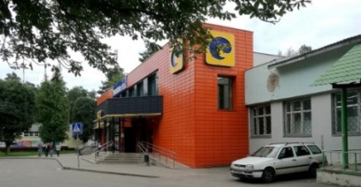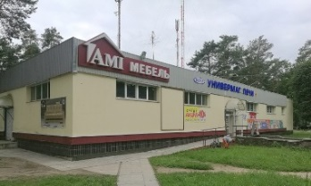
Местоположение: ул. Серебренникова 20 Б,В.
Описание: «Евроопт»-двухэтажное здание оранжевого цвета из пластиковых панелей. Спереди здания и справа здания находятся вывески с логотипом фирмы «Евроопт».
«Веста»-одноэтажное здание желтого цвета, отделанное пластиковыми панелями, фундамент окрашен в красный цвет. На фасаде находятся названия магазинов, находящихся в здании: «АМИ мебель», «Универмаг Печи».
Задание родителям:
-Рассмотрите здания магазинов, обратите внимание ребенка на то, из каких материалов они построены, как отделаны здания. Сравните 2 здания. Предложите ребенку найти, чем они похожи, а чем отличаются.
-Спросите у ребёнка, где ещё в городе он видел похожие здания? Что в них находится. Что можно купить в этих магазинах.
-Закрепите с ребенком правила поведения в магазине.
6. Печинский городской дом культуры (Печинский ГДК)
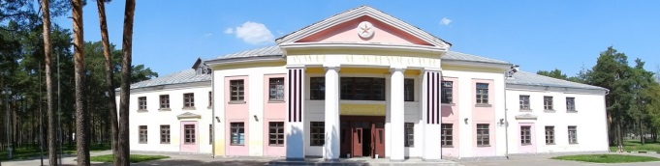

Местоположение: г. Борисов, ул. Серебренникова,1 А.
Находится слева от центральной улицы Серебренникова, за зданием кафе «Бруталоф».
Построено: в 1937 году
Описание: 2-х этажное здание розового цвета с белыми вставками, состоящее из основного здания и двух пристроек (с левой и правой стороны). Треугольную скатную крышу над входом поддерживают 2 колонны белого цвета.
Задание родителям:
-Рассмотрите вместе с ребенком здание Дома культуры, найдите его отличительные особенности в сравнении с современными постройками магазинов.
-Спросите у ребенка, как используется это здание в настоящее время.
-Расскажите, какие кружки для детей работают на базе Дома культуры. Спросите у ребёнка, какой из названных кружков он хотел бы посещать.
-Расскажите о библиотеке ГДК.
-Предложите зайти внутрь и рассмотреть здание изнутри. Посетите библиотеку. Возьмите, понравившуюся ребенку книгу для чтения дома или рассмотрите ее в читальном зале.
7. Мемориал «Аллея героев» в/г «Печи»
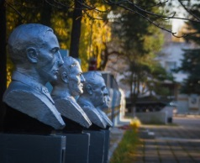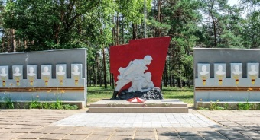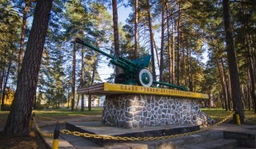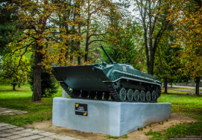
Местонахождение: г. Борисов, микрорайон Печи, улица Серебренникова, от остановки автобуса по улице Серебренникова 1 км. прямо.
Дата открытия:1972 г.
Описание: В начале Аллеи Героев установлены две стелы с обозначением на них орденов, которыми была награждена 6-я гвардейская стрелковая Ровенская ордена Ленина Краснознаменная ордена Суворова дивизия за мужество и героизм, проявленный в борьбе с немецко-фашистскими захватчиками. Центр композиции-2 фигуры солдат, которые идут в бой с врагом. Перед ними находится вечный огонь. В композицию входят 4 бюста 4-х командиров, возглавлявшие дивизию во время войны, и 69 барельефа воинов дивизии, которые были удостоены звания Героев Советского Союза, которые расположены по левую и правую строну от Вечного огня. Далее расположена карта «Боевой путь дивизии» (схема боевого пути 6-ой гвардейской стрелковой Ровенской ордена Ленина Краснознаменной ордена Суворова дивизии). В конце Аллеи установлена БМП. В сквере рядом расположена экспозиция военной техники (танк Т-34, артиллерийская пушка)
Историческое событие, которому посвящен памятник: Великая Отечественная Война.
Задание родителям:
-Рассмотрите с ребенком схему пути дивизии. Обратите внимание на фигуры солдат, их снаряжение, выражение лица.
-Расскажите ребенку, за какие подвиги присваивали звания Героев Советского Союза.
-Рассмотрите военную технику (БМП, танк Т-34, артиллерийская пушка);
-Уточните у ребенка, как в наше время люди чтят память героев (возлагают цветы к памятникам, проводят военные парады возле памятников, делают минуту молчания).
-Положите цветы к памятнику, почтите память павших минутой молчания.
8. «Озера»
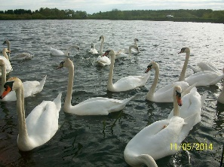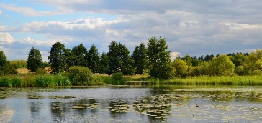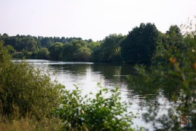
Местонахождение: находятся на левом берегу реки «Плисса».
Описание: «Озера» представляют собой три искусственных водоёма, которые находятся на левом берегу реки «Плисса».
Задание родителям:
-Рассмотрите с ребенком, какие растения растут на берегах «озер».
-Понаблюдайте за поведением обитающих там птиц. Рассмотрите их внешний вид, прислушайтесь, какие они издают звуки.
-Закрепите с ребёнком правила поведения у водоёма.
-Устройте отдых после прогулки, выучите с ребенком стихотворение «Озеро», загадайте ребенку загадки о водных обитателях.
-Поиграйте в игры «Пять маленьких рыбок», «На что похоже облако?», «Верно-неверно», подвижную игру «Удочка».

После прогулки по маршруту:
-Предложите ребенку:
- составить и рассказать небольшой рассказ о путешествии по городку Печи;
- сочинить небольшой рассказ на тему: «Я люблю свой городок Печи»;
-нарисовать природные и исторические объекты городка Печи».
- Прочитайте стихи о школе.
- Прочитайте произведения художественной литературы о военном прошлом нашей страны, о природе:
Л. Муур «Крошка Енот и Тот, кто сидит в пруду»
Н.И. Сладков «Серая шейка»
С. Баруздин «Рассказы о войне»
С. Георгиевская «Галина мама»
Л.Кассиль. Отрывки из книги «Твои защитники»;
С. Могилевская «Сказка о громком барабане»
Г. Черкашин «Кукла»
В. Высоцкий «Советский воин»
М. Исаковский «Мать- Земля», «Навек запомни» «Братские могилы»
А. Твардовский «Василий Теркин» (отрывки из поэмы);
Т. Трутнева «Победой кончилась война»
-Рассмотрите вместе с ребенком репродукцию картины: И. Левитан «Озеро».
-Прослушайте аудиозаписи: «Звуки природы».

Материал в помощь родителям:
1.Храм Дмитрия Донского
Справочная информация
Здание храма было построено в честь князя Дмитрия Донского, великого русского воина, который жил очень давно, в 14 веке. Князь Дмитрий Донской вместе со своим войском освобождал родную землю -Русь от врагов (татаро-монгольского ига). Они победили во многих битвах. Враги не смогли занять русские земли. За военные подвиги Дмитрия Донского стали считать символом русской воинской славы. В годы Великой Отечественной Войны в честь Дмитрия Донского была названа танковая колонна. Так как в военном городке Печи, находится много военных частей, то и храм, построенный рядом, назван именем великого воина князя Дмитрия Донского. Многие мероприятия 72-го объединенного учебного центра подготовки прапорщиков и младших специалистов: праздники частей родов войск, митинги, посвященные Дню Победы, Дню защитников Отечества и другие проходят с участием работников храма. В храме имеется приходская библиотека, золотошвейная мастерская, иконописная студия, организована воскресная школа для детей и взрослых.

2.Стела «72-й учебный объединённый центр»
Справочная информация
Стела «72-й учебный объединённый центр» является воротами в военный городок Печи. 72 объединенный учебный центр образовался на месте расположения 6-ой гвардейской стрелковой Ровенской ордена Ленина Краснознаменной ордена Суворова дивизии. Звания и ордена, расположенные на стеле показывают героический путь дивизии во время великой отечественной войны.
Гвардейский знак на стеле. За бои под городом Ельня, который стал одним из первых освобожденных Красной Армией городов, 26 сентября 1941 г. дивизия была удостоена звания 6-ой гвардейской стрелковой дивизии. Гвардейское знамя было вручено в декабре 1941 г.
Орденом Красного Знамени. В течение 2-х лет дивизия освободила более 170 населенных пунктов (городов и деревень). В 1943 году воины дивизии участвовали в большой битве на Курской дуге. За мужество и героизм, проявленные в этой битве 6-я гвардейская дивизия была награждена орденом Красного Знамени.
Орденом Суворова 2-ой степени. Дивизия участвовала в освобождении Украины. За успешные боевые действия, мужество и стойкость дивизия в 1944 году была награждена орденом Суворова 2-ой степени.
Орден Ленина. Дивизии воевала в Германии, с тяжелыми боями форсировала (осуществляла переход) через реку Одер. За это она была награждена орденом Ленина.
После войны дивизия обосновалась в г. Борисове. Были построены казармы, дома. Военный городок назвали Печи. С 1960 года здесь организовали учебный центр, в котором проходили обучение военные различных родов войск для всей Беларуси.
Сейчас это самой большой военный учебный центр, насчитывается около 5 тысяч человек. Готовят специалистов по управлению тяжёлой автобронетанковой техникой, снайперов, радистов, специалистов тыловых служб, поваров.
Игра «Раз, два, три –военного назови»
Взрослый называет название техники, ребенок должен назвать род войск. Например: танк-танкист; самолет-летчик и т.д.
Гимн посвящённый военному городку
Там где град Борисов, ширью удивляет,
Змейкою, где Плисса, меж лесов гуляет,
Всем обыкновенный лишь при первой встрече,
Городок военный под названьем Печи.
Припев:
72-ой многим стал судьбой
Наш учебный центр, гвардейский, боевой,
Целью мы одной связаны с тобой,
Родину свою защитить в бою.
Припев:
Рокот полигонов, стрельбищ канонада,
В боевой учебе все идет как надо!
Крепит оборону в буднях напряженных,
Главная учебка Сил Вооруженных!
Припев:
Здесь мы повзрослели, мужественней стали,
Дух здоровый в теле, воля крепче стали,
Печи - школа жизни, стойкости, отваги,
Верности Отчизне, верности присяге.
3.«Памятник А. Серебренникову»
Справочная информация
Старший сержант Александр Серебренников — первым в гвардейской стрелковой дивизии был удостоен (посмертно) звания Героя Советского Союза. В бою лично уничтожил свыше 50 автоматчиков, отбил со своим взводом 8 атак противника. Когда группе автоматчиков удалось ворваться в траншеи, Серебрянников поднял свой взвод и отогнал противника. Дважды раненый, истекая кровью, не ушел с поля битвы и до последней минуты своей жизни руководил взводом. При отражении последней атаки врага погиб. Его именем названа улица нашего микрорайона. Подвиг Героя будет жить в веках. Памятник А.Г. Серебренникову- это дань памяти и уважения подвигу всех гвардейцев 6-ой стрелковой дивизии.

4.Школа
4.1. Справочная информация
Школа-это учебное заведение для получения образования. Здание, где чему-то учат.
Сайт школы: https://borisov7.znaj.by

4.2. Стихотворение «Что такое школа»
Школа – это светлый дом,
Мы учиться будем в нём.
Там научимся писать,
Складывать и умножать.
В школе многое узнаем:
О своём любимом крае,
О горах и океанах,
О материках и странах;
И куда впадают реки,
И какими были греки,
И какие есть моря,
И как вертится Земля.
В школе мастерские есть,
Интересных дел не счесть!
И звонок весёлый.
Вот что значит школа!

4.3. Загадки о школе и школьных принадлежностях
Уютный и просторный дом.
Хороших деток много в нём.
Красиво пишут и читают.
Рисуют дети и считают.
(Школа)
Портфель у меня не велик и не мал:
Лежат в нем тетрадки, букварь и…
(Пенал)
Я с учителем дружу.
На доске всё покажу.
Следишь за мной ты без опаски.
Знаешь, кто я? Я - …
(Указка)
Остро носик ты заточишь.
Нарисуешь всё, что хочешь.
Будет солнце, море, пляж.
Что же это? ...
(Карандаш)
Возле речки,
На лугу,
Взяли радугу-дугу.
Разогнули,
Распрямили
И в коробку положили.
(Цветные карандаши)
Свою косичку без опаски
Она обмакивает в краски.
Потом окрашенной косичкой
В альбоме водит по страничке.
(кисточка)
Рисовать плакаты мастер
Яркий, тоненький …
(Фломастер)
Я маленькая прачка, друзья,
Стираю старательно я.
Если работу мне дашь -
Зря трудился карандаш.
(Стирательная резинка)
У меня внутри в порядке
В стопках книжки и тетрадки.
(Портфель)
Не куст, а с листочками.
Не рубашка, а сшита.
Не человек, а рассказывает.
(Книга)
Говорит она беззвучно,
Но понятно и нескучно.
Ты беседуй чаще с ней —
Станешь вчетверо умней.
(Книга)
Я всё знаю, всех учу,
А сама всегда молчу.
Чтоб со мною подружиться,
Нужно чтению учиться.
(Книга)

Стихотворение «Кто чему научиться»
Чему первым делом
Научится кошка?
-Хватать!
Чему первым делом
Научится птица?
-Летать!
Чему первым делом
Научиться школьник?
-Читать!
В. Берестов

5.Печинский городской дом культуры (Печинский ГДК)
Справочная информация
Здание построено в 1937 как здание гарнизонного Дома офицеров. Во время ВОВ размещалась школа "абвера", а после войны в здании снова находился Дом офицеров. Сейчас там находится Печинский Дом культуры. В здании находятся: библиотека, поликлиника, аптека, кафе «101 Этаж».
В Печинском Доме культуры проходят различные концерты, выставки.
В Печинском Доме культуры работаю кружки:
Студия изобразительной деятельности «Соцветие»;
Кружок рукоделия «Скарбница», где дети учатся прикладному искусству (макраме, оригами, изготавливать кукол);
Кружок спортивно-бальных танцев «Престиж»
Контактные телефоны Печинского Дома культуры:
8 (0177) 75-40-55
8 (0177) 75-41-12

6. «Озера»
6.1.Справочная информация
Эти водоемы технические, вододромы, предназначенные для проведения учебных занятий с личным составом и боевой техникой воинских частей, для обучению подводных маневров танков. Но с этой целью в настоящее время используется только один (третий) водоем. В первом водоеме раньше была оборудована купальня, второй водоем чистый, в нем водятся раки, есть в водоемах рыба и водоплавающие птицы: утки, лебеди, чайки. В соответствии с требованиями Правил охраны жизни людей на водах Республики Беларусь в этом месте купание запрещено.

6.2. Стихотворение «Озеро»
Озеро светлое, озеро чистое,
Гладь, тишина и покой!
Солнце горячее, солнце лучистое
Над голубою волной!
О, если б сердце тревожное, бурное
Также могло быть светло,
Как это озеро в утро лазурное,
Только что солнце взошло!
К. Романов
6.3. Загадки о речных обитателях.
Сапожник- не сапожник,
Портной- не портной,
Во рту держит щетину,
В руках- ножницы. (Рак).

Есть крылья- не летаю,
Ног нет, а гуляю,
По земле не хожу,
На небо не гляжу,
Звезд не считаю,
Людей избегаю (Рыба).

Хвостом виляет,
Зубастая, а не лает. (Щука).

6.4. Игра «Пять маленьких рыбок»
Пять маленьких рыбок плескались в реке. (Имитация движения рыб)
Лежало большое бревно на песке. (Развести руки в стороны)
Первая рыбка сказала:- нырять здесь легко. (Имитация ныряния)
Вторая сказала:- ведь здесь глубоко. (Грозят указательным пальцем)
Третья сказала:- мне хочется спать. (Руки сложить под ухо)
Четвертая стала чуть-чуть замерзать. (Потереть руками плечи)
Пятая крикнула:- здесь крокодил. (Руками имитируют пасть крокодила)
Плывите скорее, чтоб не проглотил. (Убегают)

6.5. Беседа по картине И. Левитана «Озеро».
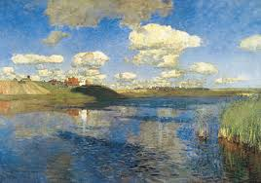

Как ты думаешь, как можно назвать картину?
Художник Исаак Ильич Левитан изобразил красивое голубое озеро, в котором отражаются облака, и назвал «Озеро». Что на ней изображено?
(Пологие холмы, большое глубокое озеро, на небе пушистые белые облака, которые отражаются в озере. На берегу прямо в воде растет высокая зеленая трава (тростник). Вдали видны поля, зеленые луга, деревушки, купола церквей, белая колокольня на высоком берегу реки. Одну половину картины занимает небо, другую половину- озеро).
А какое небо на картине Левитана? (голубое, светлое)
А каким еще бывает небо? Каким бывает небо днем? Каким- ночью?
А что такое облака? (Это капельки воды, которые поднимаются в небо. Облака- это скопление крошечных капелек воды. Вода постоянно, при любой температуре, испаряется с поверхности водоемов, почвы, листьев и стеблей растений, поднимается вверх, и таким образом на небе возникают облака).
Посмотри внимательно, все облака разной формы. На что похожи облака на этой картине?
Большую часть картины Левитана занимает озеро. Как ты думаешь, кто там живет? (рыбы, лягушки, насекомые).
Скажи, какое настроение вызывает у тебя эта картина? (Радостное, приподнятое настроение, потому что художник использовал яркие светлые тона, чтобы передать красоту русской природы).
6.6. Игры
«Верно-не верно»
Взрослый называет представителя фауны, утверждая, что он живет в воде. Ребёнок отвечает «Верно» или «Не верно» в соответствии с утверждением водящего. Например, щука живет в воде (верно); кот живет в воде (не верно)
Подвижная игра «Удочка»
Взрослый держит в руках скакалку, на конце которой завязан узелок. Он вращает ее по кругу над самой землей, а ребенок подпрыгивает вверх, стараясь, чтобы узелок не задел его ноги.

